**“新安法知多少”网络知识竞赛操作指南**

**（政府单位-员工篇）**

**PC端-员工参赛流程**

**1、参赛入口**

在浏览器中打开全国安全生产月官网，网址：[www.anquanyue.org.cn。官网首页点击“2022年全国安全生产月知识竞赛-新安法](http://www.anquanyue.org.cn，点击)知多少”活动图，进入pc端活动登录页面。

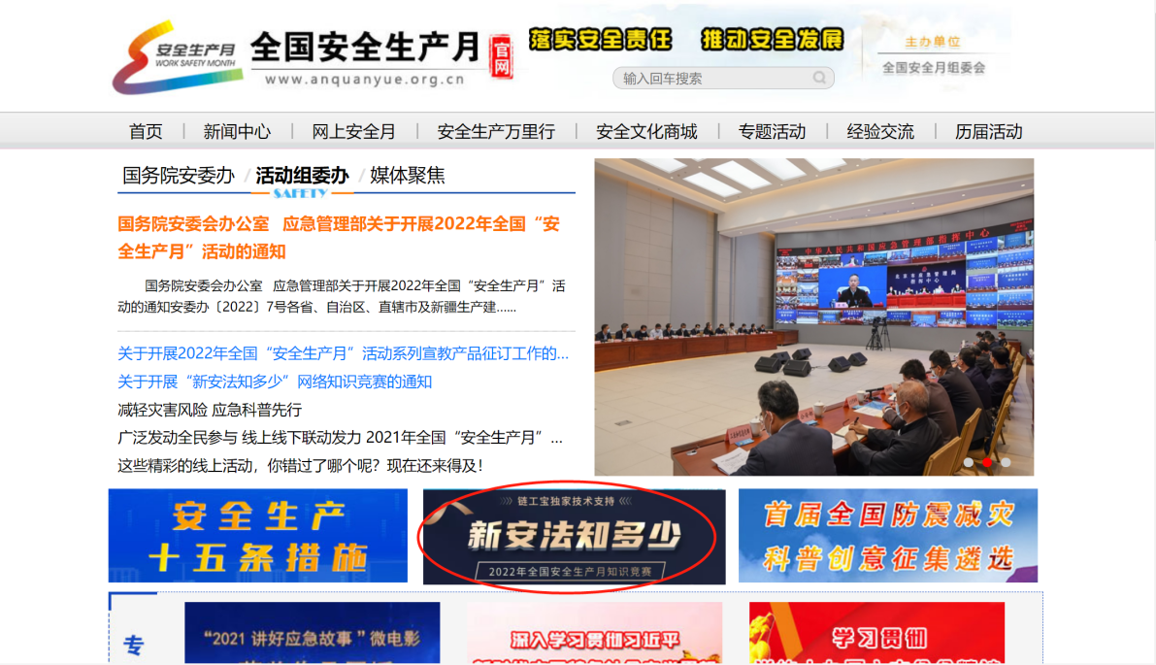（此图仅供参考，请以实际为准）

**2、账号登录**

（1）若用户已有链工宝账户，可直接输入手机号及密码登录。

（2）新用户请在登录页点击“注册”按钮注册个人账户。

**3、员工报名**

登录后进入活动首页，用户需先进行报名流程，共4步：

第一步：选择参赛类型。请选择“地方入口”后点击“下一步”进入。

第二步：选择参赛方式。请选择“政府单位”后点击“下一步”进入。

第三步：选择参赛角色。请选择“员工报名”后点击“下一步”进入。

第四步：填写信息提交。填写后点击“提交”按钮即可报名成功，进入答题竞赛首页。（必须填写选择本单位名称）

温馨提示：

若员工在链工宝平台原先已加入过单位，在报名时将弹出窗口如下，员工可直接选择以已有单位的身份参赛或者切换新的身份进行报名参赛。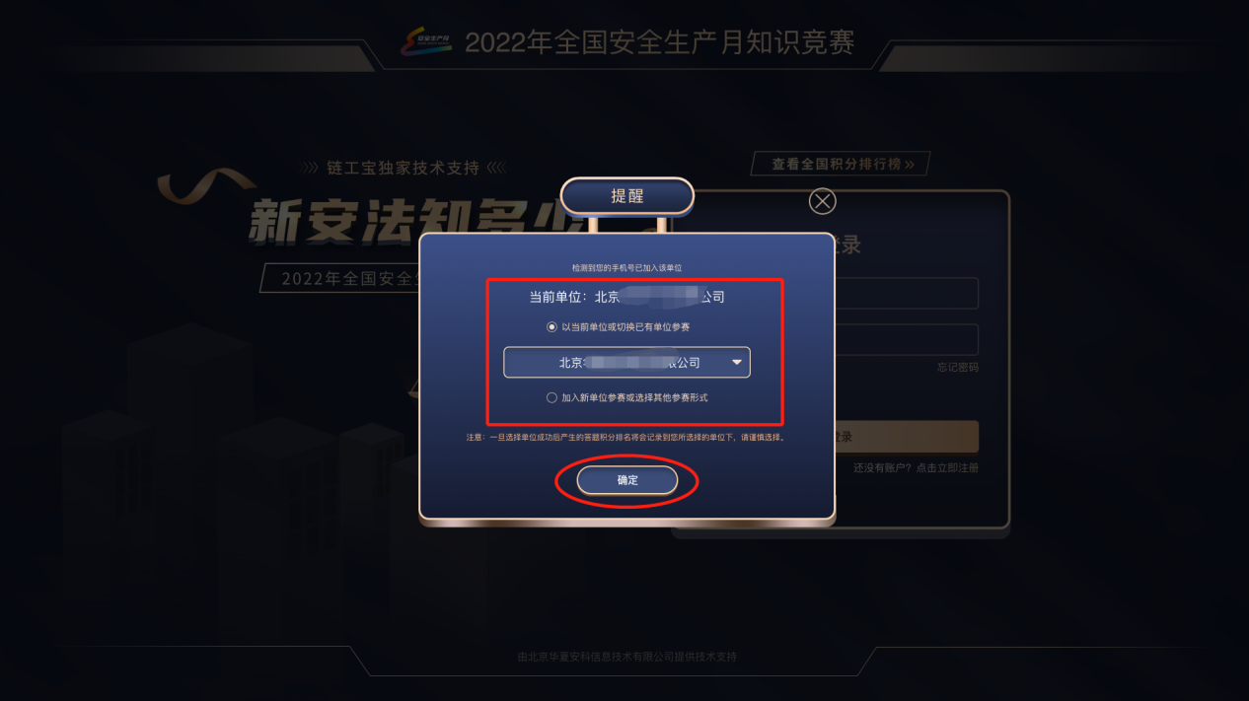

**4、员工参赛**

**（1）竞赛答题**

员工报名成功后，方可参加竞赛答题活动，每天一次挑战机会。点击活动首页的“挑战答题”即可参与答题。

用户答对后可继续挑战，答错或答题超时将挑战结束。

挑战结束后点击“查看答题结果”按钮，可查看本次答题战绩。

**（2)抽奖**

若需参与抽奖，在活动首页点击“下载APP”按钮，手机扫描二维码下载后，在APP端参与抽奖。

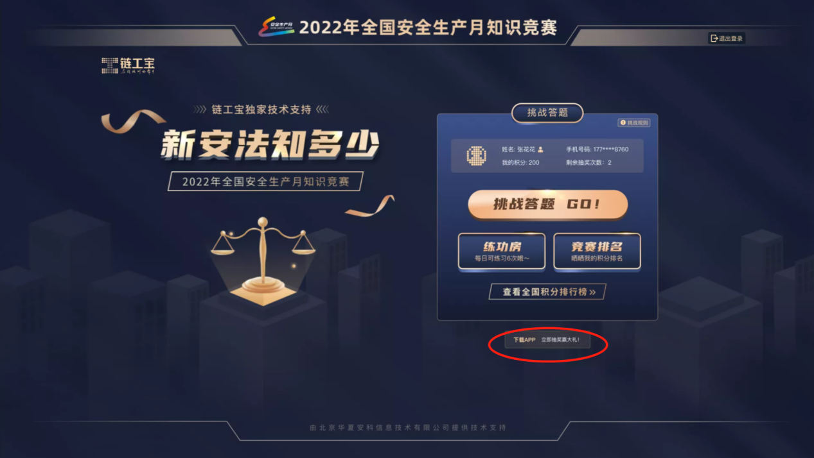

**（3)练功房**

在竞赛活动首页点击“练功房”按钮，在弹窗中扫码关注“链工宝”微信公众号。选择“练功房”进入练习。

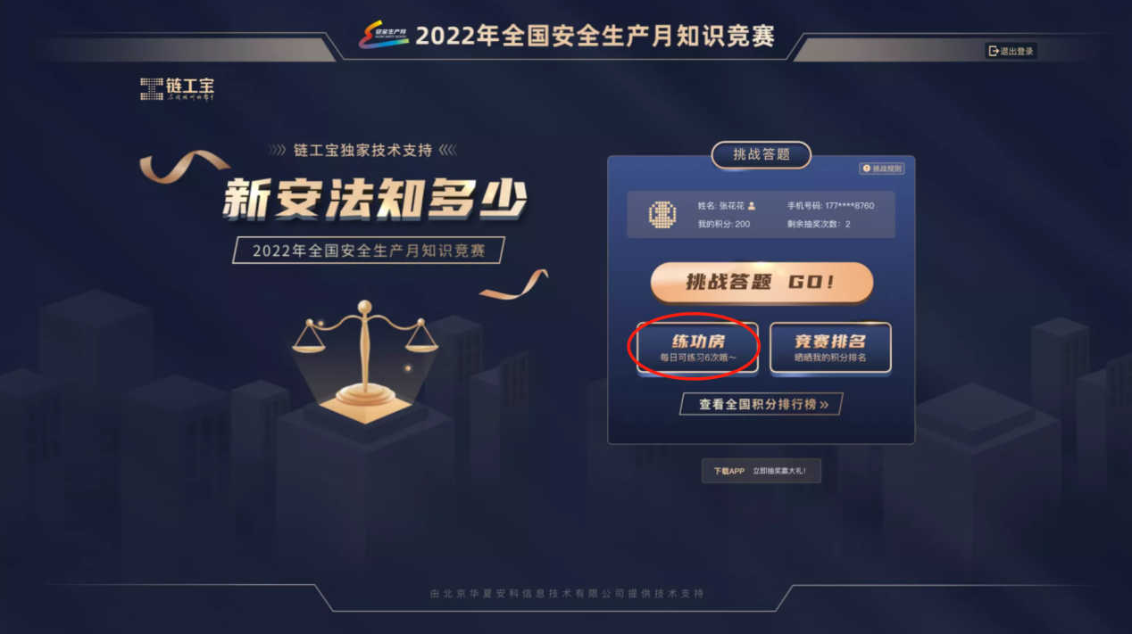

**（4)竞赛排名**

点击竞赛活动首页的“竞赛排名”按钮，可查看该用户累计所得积分的当日排名，并支持切换日期查看往期排名。